INOVATÍVNE NÁSTROJE PRE ANGAŽOVANÉ VYUČOVANIE A UČENIE SA PRE ŽIAKOV Z MARGINALIZOVANÝCH RÓMSKYCH KOMUNÍT

Inovatívne metódy vo výučbe geografie
púšte
Mgr. Jozef Molnár

ZÁKLADNÁ ŠKOLA LAJOSA MOCSÁRYHO S VYUČOVACÍM JAZYKOM MAĎARSKÝM
FIĽAKOVO, FARSKÁ LÚKA 64/B

Pôvodná hodina
V prípade vyučovanie geografie inovatívnymi metódami sme sa zamerali na piaty ročník. V spomínanom ročníku je významným tematickým celkom šírková pásmovitosť a typy krajín vo svete. V rámci tematického celku žiaci majú vedieť opísať podnebie, rastlinstvo a živočíšstvo týchto typov krajín. Keďže zapamätať si také veľké množstvo informácii v prípade až siedmych typov krajín, sme sa rozhodli spracovať práve tento tematický celok.
V rámci tematické celku sme spracovali sedem konkrétnych tém, teda sedem typov krajín a to konkrétne: dažďové pralesy, savany, púšte, subtropické krajiny, stepi, lesy mierneho pásma a tundry. Pri príprave interaktívnych materiálov sme použili softvér Inkscape, ktorý je multifunkčný editor vektorovej grafiky. V prípade každej konkrétnej témy sme vytvorili didaktický materiál, ktorý pozostáva z troch častí: nové informácie vo forme obrázok, stručné poznámky a online didaktická hra (kvíz) na opakovanie danej témy.
Využitie didaktického materiálu: Po úvode témy, pedagóg na interaktívnej tabuly ukáže žiakom typický obrázok o danej krajine (savana, púšť, step...) a vyzve žiakov, aby opísali daný obrázok. (Čo vidia na obrázku? Je rastlinstvo husté alebo riedke? Aké rastlinné formácie vidíme?) V pripravenom materiály okolo tohto obrázku sú umiestnené obrázky živočíchov a rastlín, ktoré sú typické pre danú krajinu. Následne učiteľ po jednom vyvolá žiakov k interaktívnej tabuli, a vyzve ich aby si vybrali jedno zviera alebo jednu rastlinu. Následne danú rastlinu či zviera premiestnia na vhodné miesto. Učiteľ pritom môže žiakov navigovať vhodnými otázkami: Aké je to zviera? Kde žije? Vo vode, na korunách stromov...? Je to mäsožravec alebo bylinožravec? Aká je to rastlina? Je to divá, alebo kultúrna rastlina?
V ďalšej časti hodiny si žiaci urobia poznámky. Následne prebehne utvrdzovanie nových poznámok pomocou online kvízov. Tieto kvízy sme tiež vytvorili v rámci tohto projektu.
Ukážka didaktického materiálu:
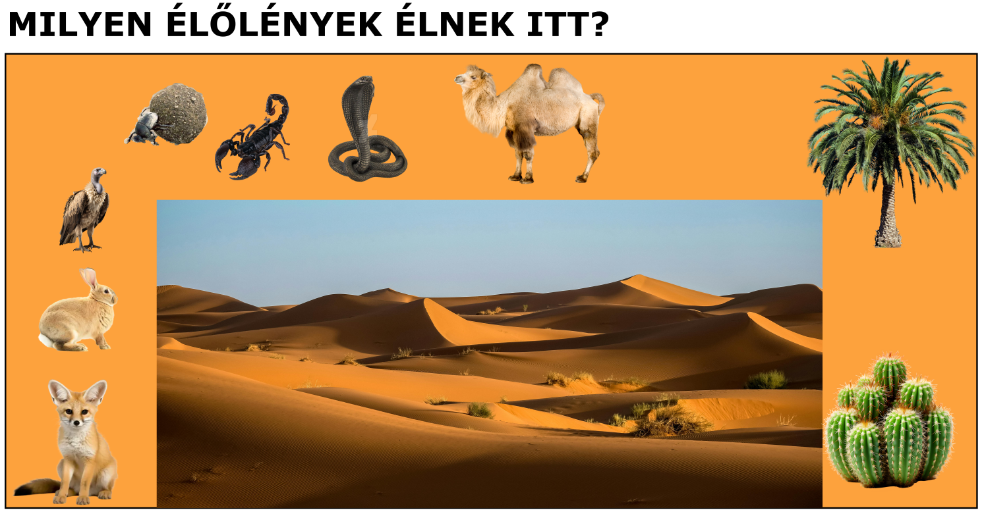
Nové učivo: typická púštna krajina, typické zvieratá a rastliny v púšti.
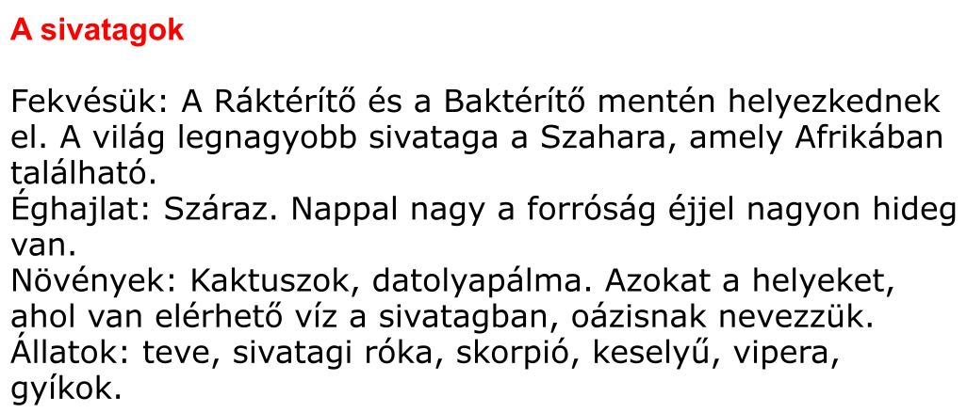
Poznámky z vyučovacej hodiny.
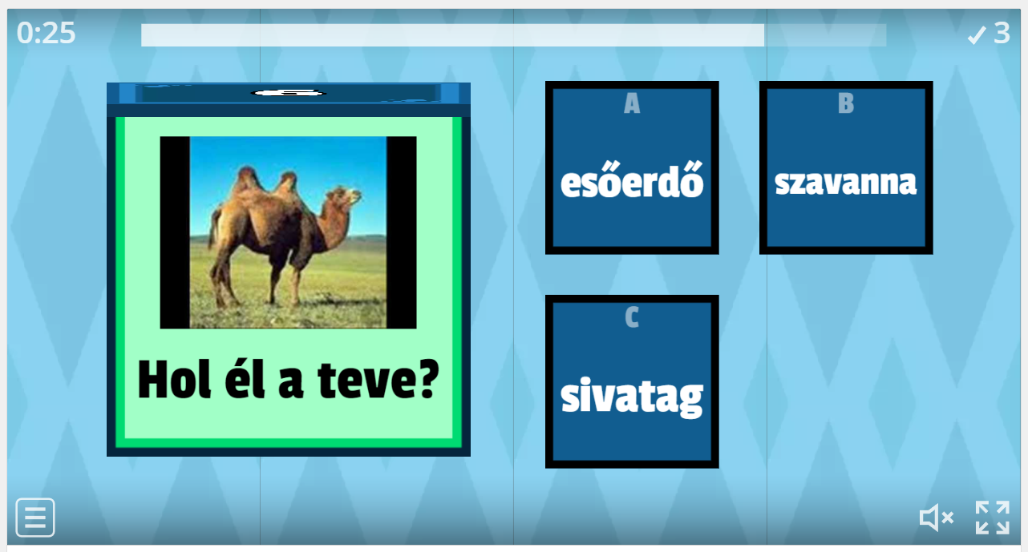
Didaktická hra vytvorená na stránke wordwall.net pre utvrdzovanie učiva.
Na konci môžeme konštatovať, že žiaci sa aktívne zapájali do vyučovacieho procesu a pozitívne reagovali na opísané didaktické materiály. Pomocou tejto metodiky sme ukázali, že aj žiakov z marginalizovaných rómskych komunít môžeme aktívne zapojiť do vyučovacieho procesu.
Konkrétne materiály sú dostupné v prílohe č 3. Na otvorenie súborov je potrebný softvér Inkscape.
Odkazy na kvízy na precvičovanie novej látky:
https://wordwall.net/hu/resource/71656049/f%c3%b6ldrajz/sivatagok

Plán vyučovacej hodiny

Púšte- hodina v 5.A triede
Príprava na vyučovaciu hodinu:
Téma: Púšte  Tematický celok: Cestujeme po Zemi | Ročník: 5.  Trieda: V.A
Cieľ vyučovacej hodiny:
Žiak dokáže samostatne určiť najvýznamnejšie živočíchy púští.
Žiak dokáže nájsť súlad medzi podnebím a rastlinstvom, ktoré je veľmi chudobné na druhy.
Žiak dokáže ukázať/vyčleniť na mape sveta najvýznamnejšie púšte na svete.
Organizačná časť: Učiteľ po vyriešení organizačných povinností (zapísanie hodiny a chýbajúcich) oznámi žiakom tému vyučovacej hodiny.
Aktualizácia prv osvojeného učiva: Učiteľ na začiatku hodiny si preopakuje predchádzajúcu tému. (savany) Následne jeden zo žiakov ústne zhrnie učivo z predchádzajúcej hodiny. (ústna odpoveď)
Prezentácia cieľov: Po opakovaní učiteľ oznámi žiakom, že témou hodiny budú púšte.
Osvojenie nového učiva:
Učiteľ uvedie tému, vysvetlí žiakom kde sa nachádzajú púšte na svete a aké podnebie ich charakterizuje. Učiteľ spolu so žiakmi identifikuje na mape sveta najvýznamnejšie púšte na svete.
Po úvode témy, pedagóg na interaktívnej tabuly ukáže žiakom typický obrázok o púštnej krajine a vyzve žiakov, aby opísali daný obrázok. (Čo vidia na obrázku? Je rastlinstvo husté alebo riedke? Aké rastlinné formácie vidíme?) V pripravenom materiály okolo tohto obrázku sú umiestnené obrázky živočíchov a rastlín, ktoré sú typické pre danú krajinu. Následne učiteľ po jednom vyvolá žiakov k interaktívnej tabuli, a vyzve ich aby si vybrali jedno zviera alebo jednu rastlinu. Následne danú rastlinu či zviera premiestnia na vhodné miesto. Učiteľ pritom môže žiakov navigovať vhodnými otázkami: Aké je to zviera? Kde žije? Vo vode, na korunách stromov...? Je to mäsožravec alebo bylinožravec? Aká je to rastlina? Je to divá, alebo kultúrna rastlina? Následne žiaci si urobia poznámky z novej látky.
Upevňovanie a prehlbovanie učiva: Upevňovanie prebieha pomocou online kvízu, ktoré je premietnuté na interaktívnej tabuly. Žiaci prídu po jednom k tabuli, a vyriešia jednu otázku v rámci kvízu.
Záver hodiny: Na konci hodiny učiteľ poďakuje žiakom sa spoluprácu.
Učebné pomôcky: interaktívna tabula, notebook, softvér Inkscape, internet, mapa sveta.
Hodnotenie hodiny
Pozitívne stránky metodiky:
Všeobecne môžeme konštatovať, že žiaci reagovali pozitívne na interaktívnu formu vyučovania. Do hodiny sa zapájali aktívne, skoro všetci sa chceli zapojiť do spomínaných aktivít. Žiaci už vedeli mnoho zaujímavých informácií a zvieratách a rastlinách, ktoré žijú v púšti.
Pomocou interaktívnych kvízov, ktoré sme pripravili na fixáciu učiva, žiaci si lepšie zapamätali základné fakty o aktuálnej téme. Kvízy sme mohli využiť aj na konci tematického celku, na preopakovanie tematického celku pred testom.
Negatívne stránky metodiky
Interaktívna forma vzdelávania má negatívny vplyv na disciplínu v triede. Žiaci sú hlučnejší, komentujú výkon svojich spolužiakov ako aj obrázky, premietnuté na interaktívnej tabuly. Keďže veľká väčšina žiakov chcela prezradiť nejaké informácie o púšti, žiaci sa často nehlásili a kričali.
Ďalším problémom je technická náročnosť hodiny. K realizácií hodiny, je potrebná interaktívna tabula, internet, notebook, softvér Inkscape. Na našej škole máme málo interaktívnych tabúl, a aj dostupné tabule majú viac ako desať rokov, preto počas realizácie sme sa stretli s mnohými technickými problémami.
PRÍLOHA:
Výstupy z vyučovacej hodiny
https://drive.google.com/file/d/1urTcjB0ulbVW5IwrvUYdOYQMS18kpTKV/view?usp=drive_web
https://drive.google.com/file/d/1CI4IBXsocIemLljKgdETAz8iQiWllFFL/view?usp=drive_web

